
LES MARCHEURS DU PAYS ROUSSILLONNAIS

Siège social : Mairie 4 place de l’Edit 38150 Roussillon -
Contacts : 06 58 12 27 22 et contact@marcheurs-roussillonnais.fr - Site : http://www.marcheurs-roussillonnais.fr
Affilié FFRP n° 5311 - SIRET : 491 335 287 00018 - Association sportive n° 38 09 007 - Agrément Tourisme CDRP38 : IM 075 100 382

Séjour randonnées dans les pyrénées catalanes
Du dimanche 25 septembre au samedi 1er octobre 2022

Organisateur : Marie CORATTI

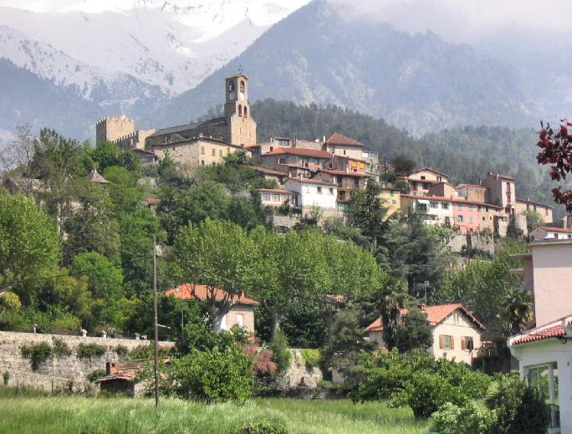

LIEU DU SEJOUR :

Situé à 650 m d’altitude le village de vacances est implanté au coeur d’une châtaigneraie et au pied du Canigou, point de départ idéal de nombreuses randonnées.

Hébergement au centre de vacances VTF Clair Canigou - 6 Av. du Dr Jalibert, 66820 Vernet-les-Bains
Téléphone : 04 68 05 52 60
• 55 chambres desservies par ascenseur
• Bar avec terrasse, espace région,
• Salon TV, salle de restaurant (restauration extérieure en saison), salle d’animation,
• WIFI gratuit (bar et accueil),
PRIX DU SEJOUR : 520 € par personne en chambre double. (+102 €) en chambre individuelle.
Attention nombre de chambres single limité à 10 % soit 3 à 4

Le prix comprend :

- L’hébergement s’effectue en chambre double 2 personnes.
- Pension complète du dîner du Jour 1 au déjeuner du jour 7, vin offert, café inclus
- Pique-niques pour les randonnées à la journée (à préparer sur place)
- La fourniture du linge de toilette et lits faits à l’arrivée
- Changement du linge de toilette en milieu de semaine
- Apéritif de bienvenue le jour de l’arrivée
- 1 repas terroir
- Animations de soirée

- Accès gratuit aux équipements du centre (piscine, espace bien-être sauna et spa, ping-pong, boulodrome éclairé)
- Taxe de séjour incluse (0.55 €/nuit)
- Adhésion à VTF (4 €/personne)
- Inscriptions aux diverses visites prévues (Abbaye Mont Canigou, Train jaune, bains de St Thomas)
- L’assurance annulation multirisques (4.1%)
- Les contributions financières EIT et UEIT (7.00 €)

Le prix ne comprend pas :

- Les boissons et les dépenses à caractère personnel.
- Le transport de Roussillon au lieu du séjour en véhicules légers
- Les frais de covoiturage sur les lieux des randonnées
- d’une manière générale tout ce qui n’est pas indiqué comme « compris »

INSCRIPTIONS : Le nombre de participants doit être au minimum de 20 et au maximum de 35.

Les inscriptions seront prises auprès de Marie CORATTI par ordre d’arrivée du dossier complet comprenant :

- le bulletin d’inscription (merci de préciser les allergies alimentaires)
- le chèque d’acompte de 30 % encaissable le 20 avril 2022
- le deuxième chèque d’acompte de 60 % encaissable le 15 juillet 2022
- Le chèque de solde sera à établir à la fin du séjour.

Clôture des inscriptions le 10 avril 2022

BULLETIN D’INSCRIPTION (À remettre ou à envoyer à Marie CORATTI – 1 chemin des violettes –
38200 JARDIN avec le dossier complet)

Monsieur et /ou Madame………………………………………………………………………………………

N° de licence : ……………………………………… …………………………………….

Adresse : ……………………………………………………………………………………………………
……………………………………………………………………………………………………………….

Je m’inscris au séjour à VERNET LES BAINS du dimanche 25 septembre au samedi 1er octobre 2022

Groupe 1 OUI NON

Groupe 2 OUI NON

Je veux être logé en chambre double – en chambre individuelle * (* Rayer la mention inutile)

Je règle par chèque le 1er acompte de 30 % soit 156 euros/ 184 euros (chambre individuelle) par personne.* (* Rayer la mention inutile)
Je règle par chèque le 2ème acompte de 60 %, soit 312 euros/ 369 euros (chambre individuelle) par personne

Chèques à l’ordre des Marcheurs du Pays Roussillonnais.

FRAIS DE RESOLUTION OU D'ANNULATION DE L'INSCRIPTION :

Le voyageur peut annuler son voyage à tout moment aux conditions financières suivantes :
- Annulation faite plus de 30 jours avant la date d’arrivée : retenue de 10 %.
- Annulation faite entre 29 jours et 15 jours avant la date d’arrivée : retenue de 50 %.
- Annulation entre 15 jours et la date d’arrivée : retenue de 100%

Faire précéder la signature de la mention: Bon pour accord Signature

Conditions générales de vente consultables sur le site des Marcheurs du Pays Roussillonnais
PROGRAMME DU SEJOUR

1er jour : Arrivée en fin d’après- midi au village à VERNET LES BAINS. Dîner et nuit

2ème jour : Découverte en Vallée du Cady - Départs du Vtf
Gr1 : Plateau des Ambullas par Fillols, Villefranche de Conflent cité médiévale, Dolmen de Badebany : +700m /18 km (modulable)
Gr2 : Corneilla de Conflent. , Dolmen de Badebany, découverte du village thermal de Vernet les Bains. Beaux panoramas sur le pic du Canigou. +400m. / 11km environ (modulable)
3ème jour : Autour de l’Abbaye de Saint Martin du Canigou - Départs du Vtf
Gr 1 : Traversée de Vernet- les-Bains et ascension vers la Tour de Goa. Redescente sur Casteil puis montée et visite de l’abbaye. +850m. / 18km (retour vallée facile, ou col Llavent +150m.)
Gr2 : Montée par le col Llavent, jonction vers Casteil et les gorges de Cady. Boucle de l’abbaye et visite, retour facile par la vallée. +500m / 12 km
4ème jour : Rando Train jaune et Bains de Saint Thomas Trajet 10’ gare de Villefranche de Conflent.
Trajet Villefranche de conflent / la cabanasse Mont louis : départ 8h50
Retour : Trajet Fontpedrouse / Villefranche de Conflent. : 16h40
Gr1 : Tour de la citadelle de Mont louis, Planès, Pont Gisclard, Bains, Fontpedrouse (gare) +300m /-500m / 14 km env.
Gr2 : tour de la citadelle de Mont Louis, pont Gisclard, Bains, Fontpédrouse :
+200m. /- 450m. / 12km env.
Les bains (maillot obligatoire).
5ème jour Réserve Naturelle de Mantet / Trajet 40 min route sinueuse / Départs Col de Mantet 1700m
Gr1 : Cime de Pomarole. +700m/ 14km. (boucle) ou Roc Colom +850m, 19km
Gr2 : Pic de Tres Estelles (panorama++) +450m. / 10km (en A/R)
Ensuite détour par Mantet, village du bout du monde et frontalier, et sa brasserie d’altitude
6ème jour : Journée gorges et cascades :
Gr1 : Gorges de la Carança +600m / 11 km max sentier du vertige par 2 balcons et passerelles (+ option en visite libre cascade des anglais à Vernet)
Gr2 : 1/2j. matin : Cascade des anglais, canyon du Saint Vincent +300m, 6km puis ½ j. après-midi : balade digestive et panoramique à la Tour de Goa +150m, 3km
7ème jour :

Matinée libre ou rando dans les gorges du Cady pour le Groupe 1 ou visite de VILLEFRANCHE DE CONFLENT pour le groupe 2 puis départ après le déjeuner

CE PROGRAMME EST DONNE A TITRE INDICATIF. IL POURRA ETRE MODIFIE EN FONCTION DES CONDITIONS METEOROLOGIQUES OU D’AUTRES FACTEURS INDEPENDANTS DE NOTRE VOLONTE

